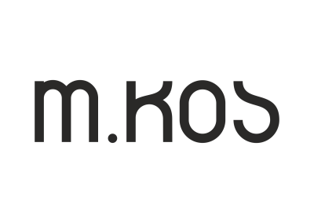
Miejscowość, dnia
Imię, nazwisko Klienta:
Adres zamieszkania:
Telefon kontaktowy:
Email:
FORMULARZ REKLAMACJI / ZWROTU
SKLEP INTERNETOWY M. KOS
NAZWA PRODUKTU
ROZMIAR
NUMER PARAGONU LUB FAKTURY
DATA ZAKUPU
OPIS WADY
DATA ZAUWAŻENIA WADY
ŻĄDANIE KLIENTA | Klient (właściwe zaznaczyć):  1. wnosi o usunięcie wady, lub  2. wnosi o wymianę rzeczy na wolną od wad, lub  3. wnosi o obniżenie ceny lub  4. odstępuje od umowy
KWOTA ZWROTU (PLN)
DANE DO PRZELEWU (nr rachunku, imię i nazwisko, adres)

Pozostawione dane osobowe objęte są ochroną wynikającą z Rozporządzenia Parlamentu Europejskiego i Rady (UE) 2016/679 w sprawie ochrony osób fizycznych w związku z przetwarzaniem danych osobowych i w sprawie swobodnego przepływu takich danych oraz uchylenia dyrektywy 95/46/WE (ogólne rozporządzenie o ochronie danych osobowych) („RODO”). Administratorem pozostawionych danych osobowych jest: M. Kos Michał Krasnostawski z siedzibą w Koszalinie przy ul. Zwycięstwa 95B (kod pocztowy: 75-005 Koszalin). Dane osobowe przetwarzane są w celu realizacji procesu zwrotu zakupionych produktów, a także w celach wynikających z prawnie uzasadnionych interesów realizowanych przez Administratora na podstawie art. 6 ust. 1 lit. b), lit. c) i lit. f) RODO. Dane osobowe będą przechowywane w okresie realizacji obowiązków Administratora w zw. ze zwrotem produktów, a w zakresie niezbędnym dla dochodzenia roszczeń wynikających w zw. ze zwrotem produktów - przez okres przedawnienia tych roszczeń, nie dłużej niż 3 lata. Osobie, której dane dotyczą przysługuje prawo żądania od Administratora dostępu do danych osobowych, ich sprostowania, usunięcia lub ograniczenia przetwarzania zgodnie z przepisami prawa, a także wniesienia skargi do GIODO (a od dnia utworzenia nowego urzędu – do Prezesa Urzędu Ochrony Danych Osobowych). Podanie danych jest dobrowolne, lecz niezbędne dla celów wskazanym w niniejszym oświadczeniu. Dane kontaktowe do inspektora ochrony danych u Administratora są następujące - adres e-mail: inspektorODO@vgr.pl.

